26.(16,3km) Bij Stationstraat rechtsaf en dan links.
(hier stond het oude station Nijverdal Oost)

27.(16,7km) Van der Muelenweg oversteken.

28.(17,0km) Eindpunt.

Hartelijk dank voor de belangstelling.

Voor meer informatie zie de website
http://www.tunnelplan.nl



-9-

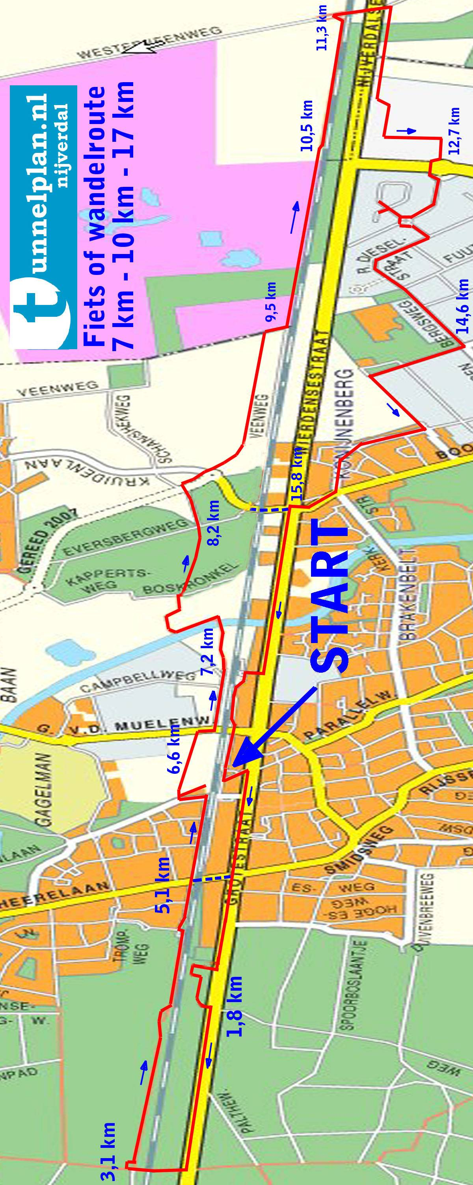

Met deze fietsroute komt u langs diverse interessante punten van dit project.
Een stukje geschiedenis over het ontstaan van dit plan en een uitleg bij markante plaatsen.

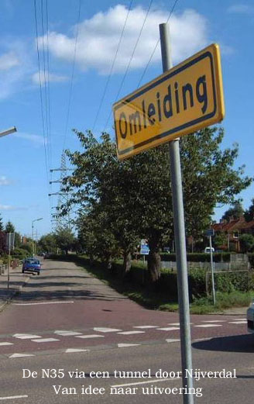
-1-

